Выборы в молодежный парламент администрации МО "Мари-Турекский муниципальный район"
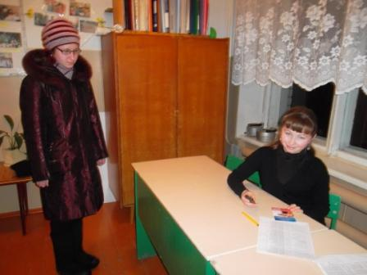

25 ноября 2011 г.
Поздравление учащихся школы с Днем матери.
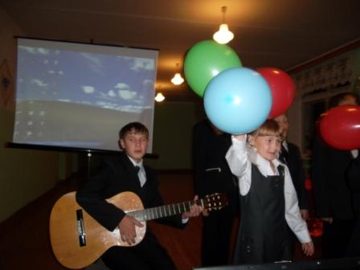

25 ноября 2011 г.
Общешкольное родительское собрание . Выступление директора школы Федорова А.А. с публичным отчетом за 2010-2011 учебный год.
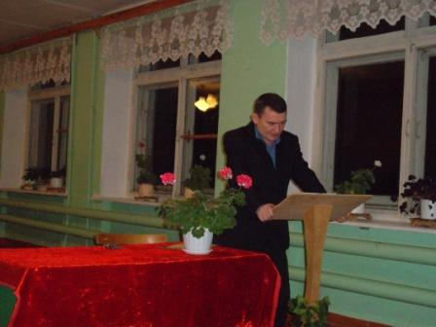

17 октября 2011 г.
Первенство школы по баскетболу среди учащихся 8-11 классов.
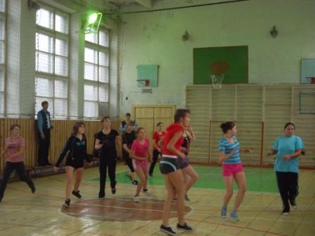

17 октября 2011 г.
Клуб "Малышок"
Выступление учащихся 3 класса "Осень - славная пора"
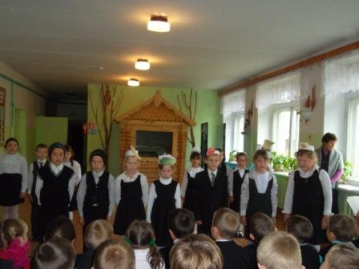

12 октября 2011 г.
Клуб "Орленок"
Игровая программа "Осенняя катавасия"
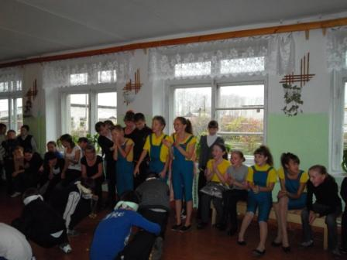

14 октября 2011 г.
Клуб "Юность
"Колхоз Восход" - команда учащихся 10 класса. Победители конкурсной программы "Осенние выкрутасы"
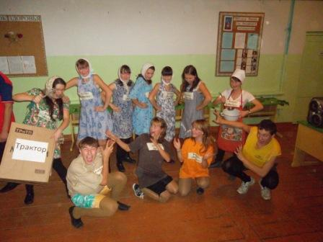
28 декабря 2011 г. Новогодний переполох
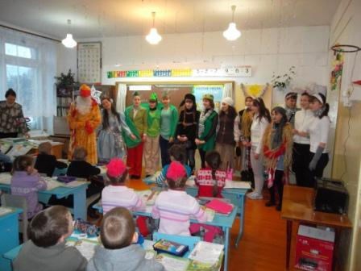
29 декабря 2011 г. Веселое новогодье для 1-4 кл.
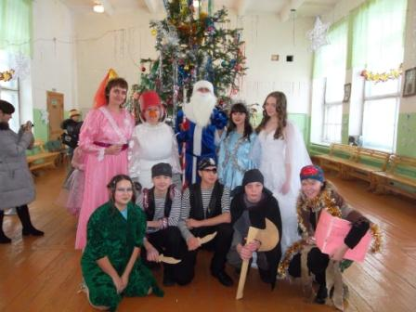
Веселое новогодье для 5-8 кл
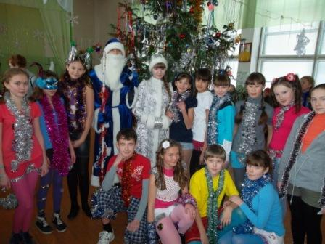
Веселое новогодье для 9-11 кл
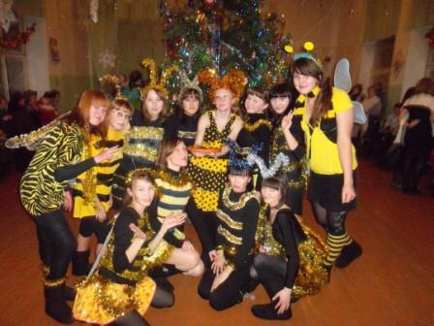
"Свет рождественской звезды"
II Районный фестиваль творческих коллективов воскресных, общеобразовательных школ, православных объединений, детских садов.
